PROGRAM KERJA PENDUKUNG
“PENDAMPINGAN SCREENING KESEHATAN”
by : Kelompok KKN 84.180

Pada tanggal 6 dan 8 Juli 2026, kelompok KKN turut berpartisipasi dalam mendampingi dan membantu ibu-ibu kader kesehatan dalam kegiatan pencatatan dan pemeriksaan kesehatan warga Dusun Dawang. Kegiatan ini merupakan bagian dari program kerja yang bertujuan untuk mendukung upaya deteksi dini kondisi kesehatan masyarakat, khususnya terkait penyakit tidak menular seperti hipertensi dan diabetes.
Screening dilaksanakan secara bergilir di setiap RT, dimulai pukul 15.30 WIB hingga sekitar pukul 18.00 WIB. Dalam pelaksanaannya, tim KKN bersama ibu-ibu kader menetap di salah satu rumah warga yang menjadi lokasi pemeriksaan, kemudian menunggu warga dari RT tersebut berdatangan secara bertahap untuk mengikuti pemeriksaan kesehatan.
Adapun jenis pemeriksaan yang dilakukan meliputi:
- Pengukuran berat badan
- Pengukuran tinggi badan
- Pengukuran tekanan darah
- Pengukuran lingkar perut
- Pemeriksaan kadar gula darah
Selama kegiatan berlangsung, mahasiswa KKN berperan aktif membantu proses pencatatan hasil pemeriksaan, mengarahkan alur warga yang datang, serta memberikan dukungan teknis kepada ibu-ibu kader agar kegiatan berjalan lebih efektif dan efisien. Melalui kegiatan ini, diharapkan dapat terjalin sinergi yang baik antara mahasiswa KKN dan kader kesehatan setempat dalam mendukung program kesehatan masyarakat di Dusun Dawang, sekaligus meningkatkan kesadaran warga akan pentingnya pemeriksaan kesehatan secara rutin.

DOKUMENTASI

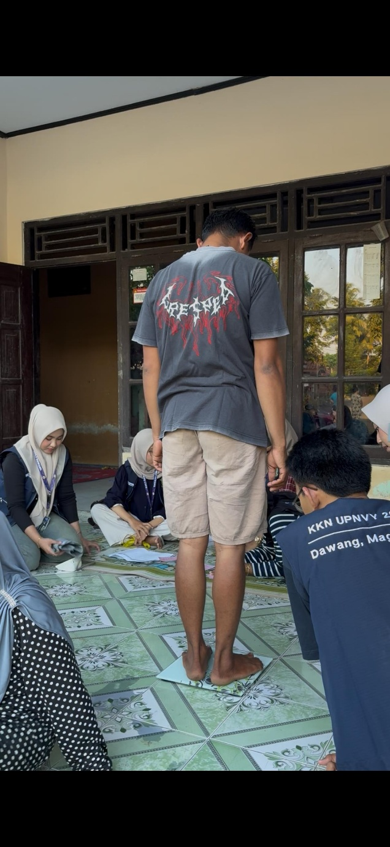 | 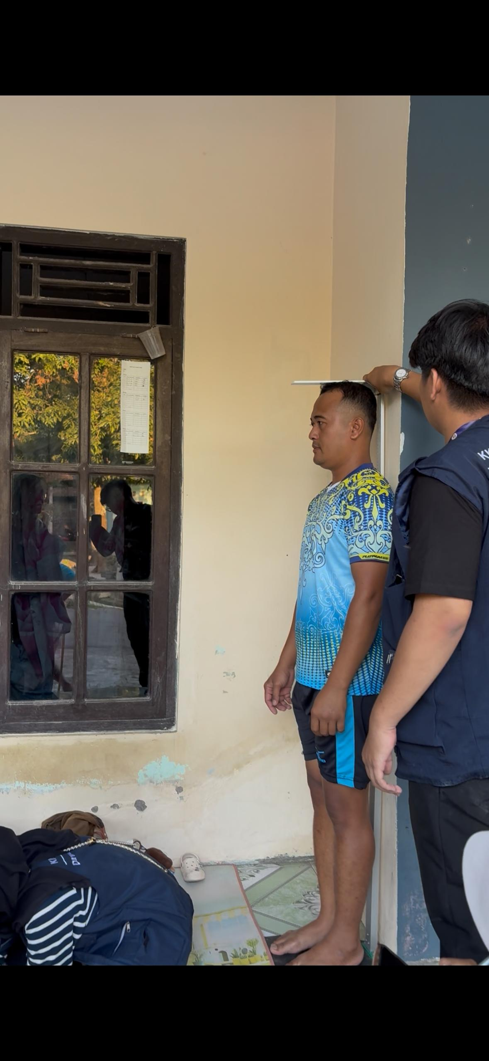
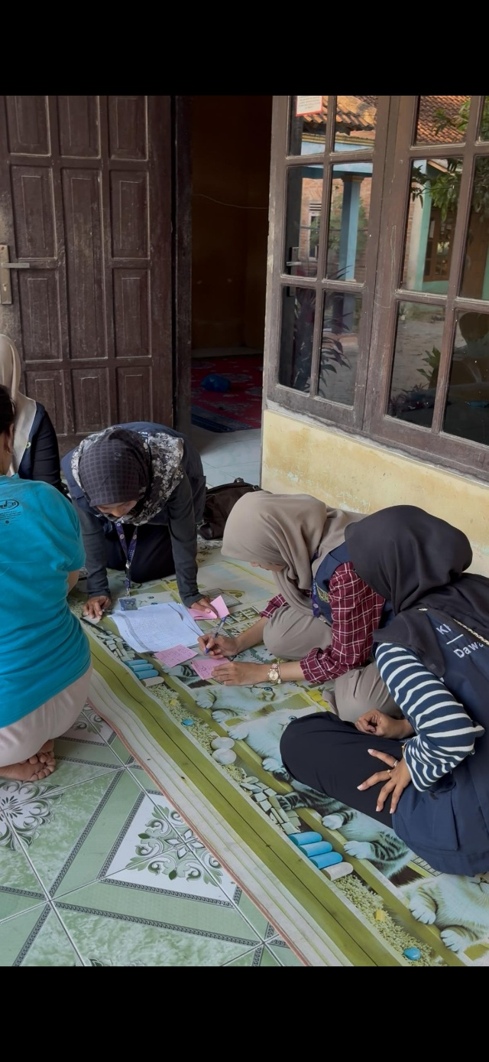 | 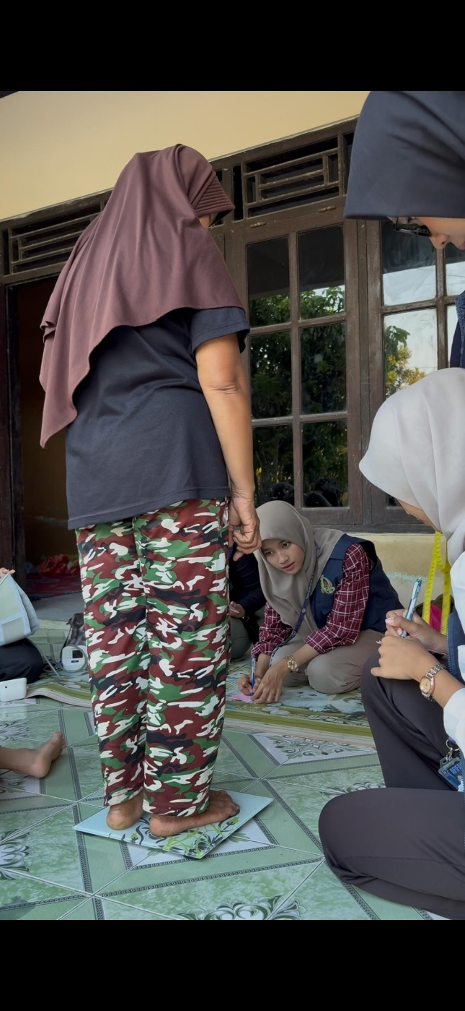
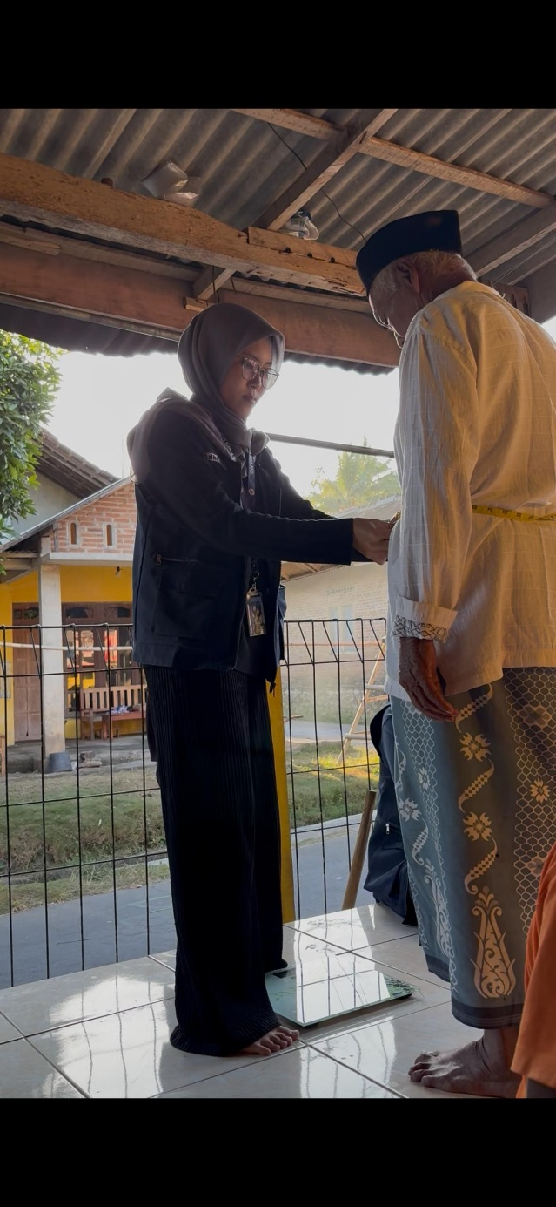 | 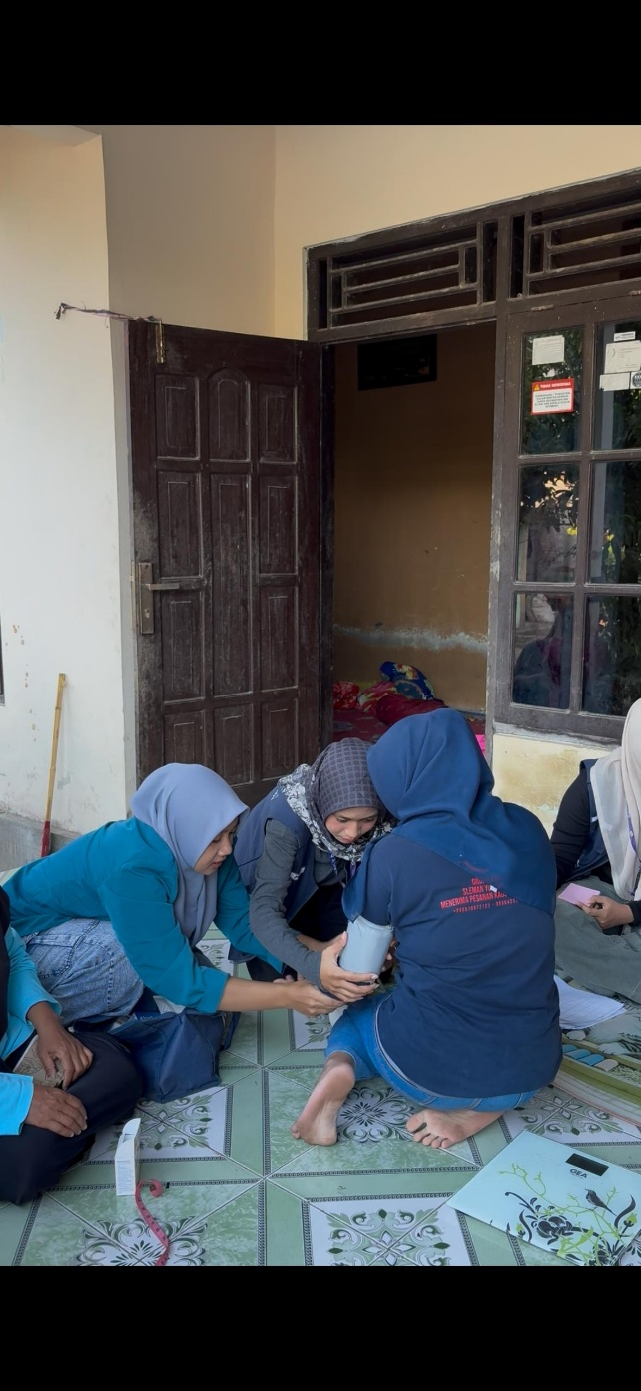
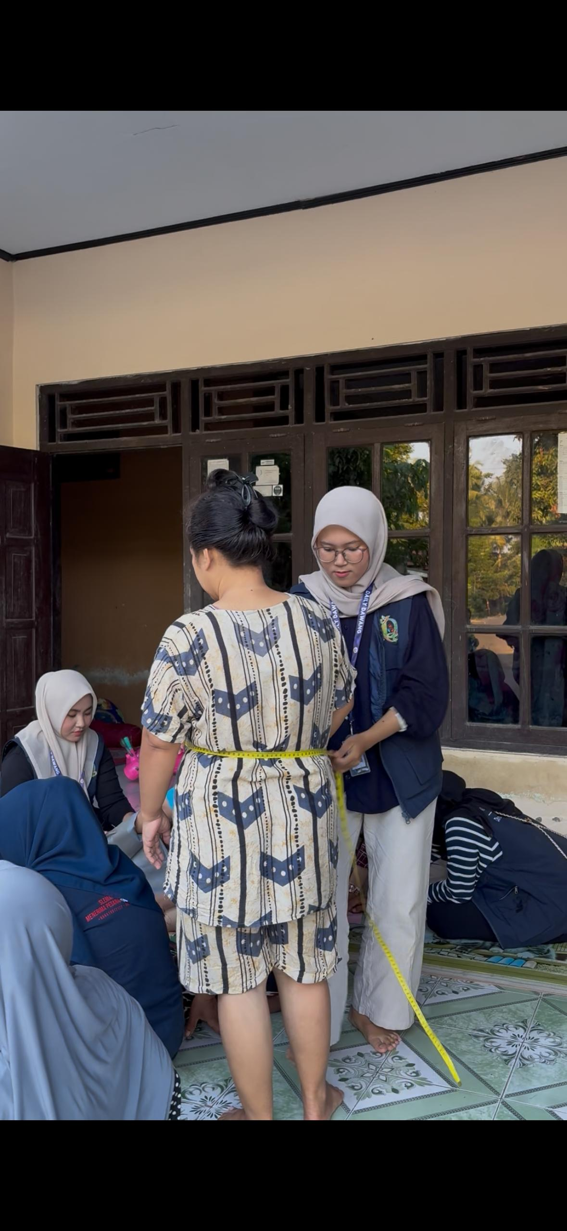 | 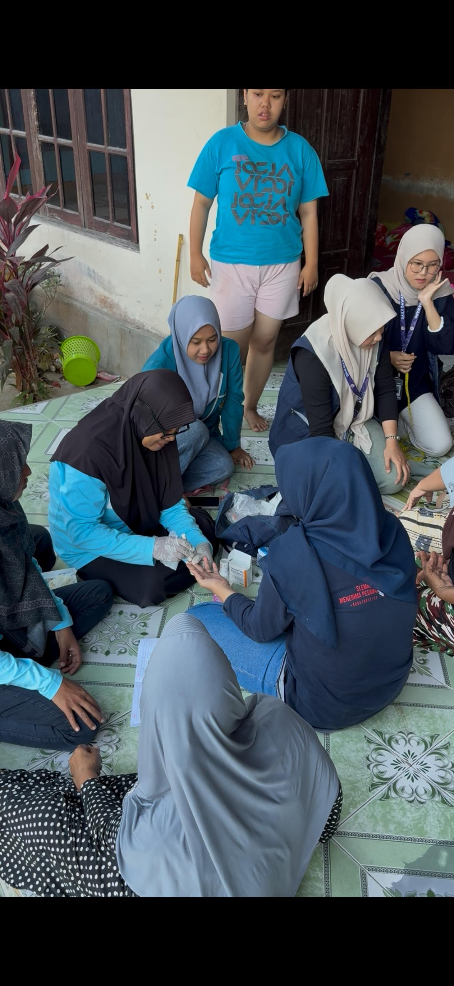
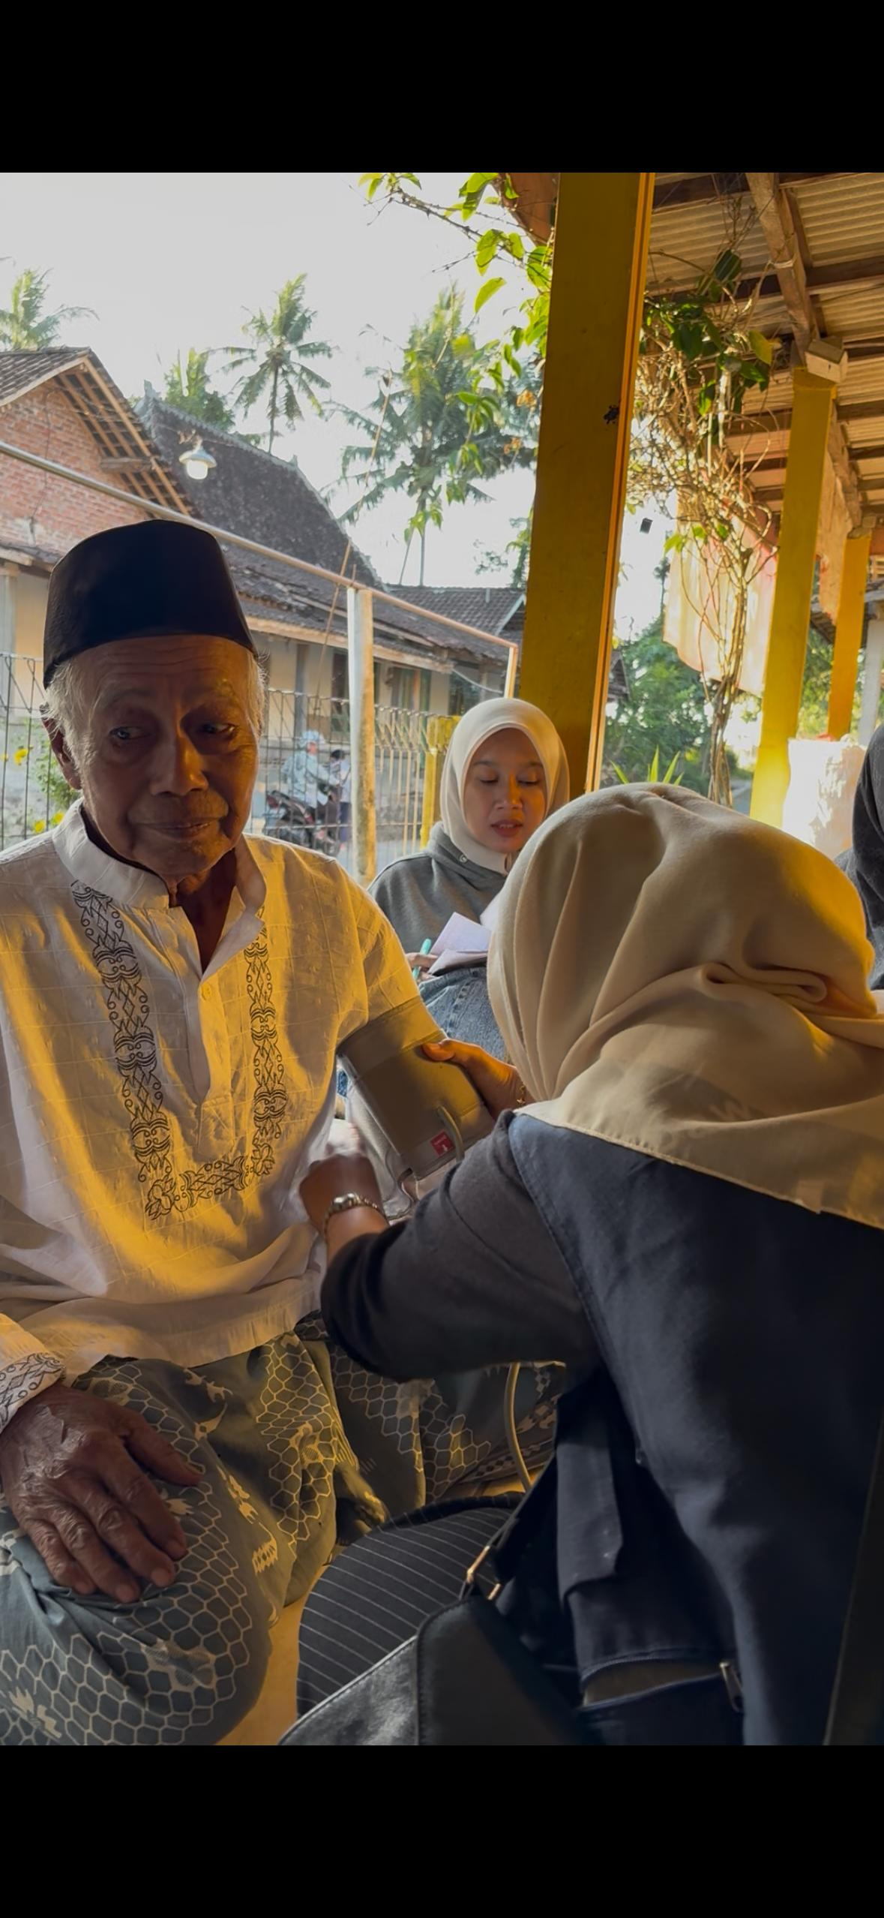 | 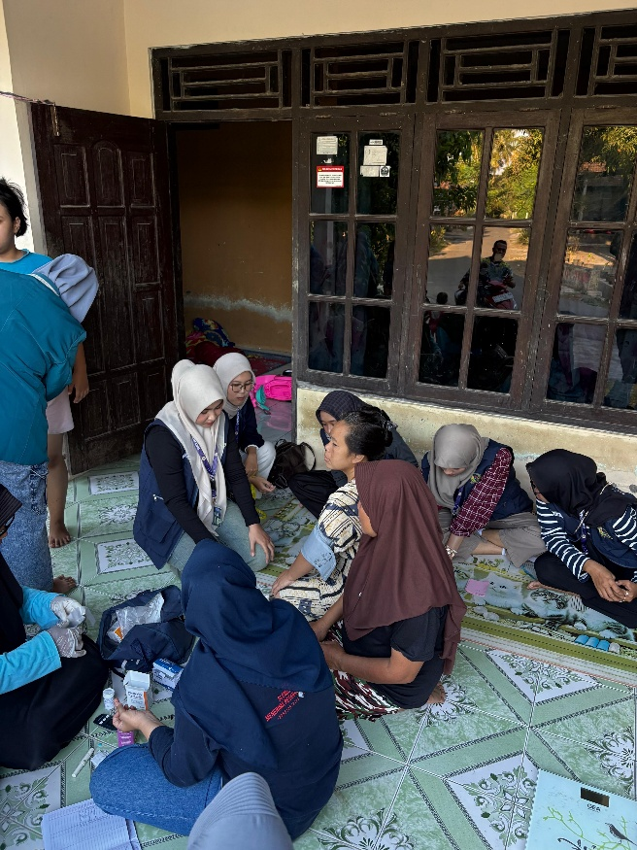
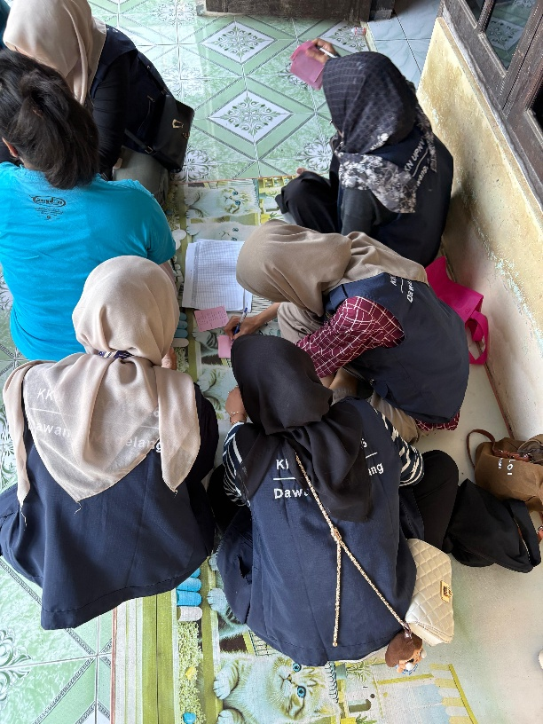 | 